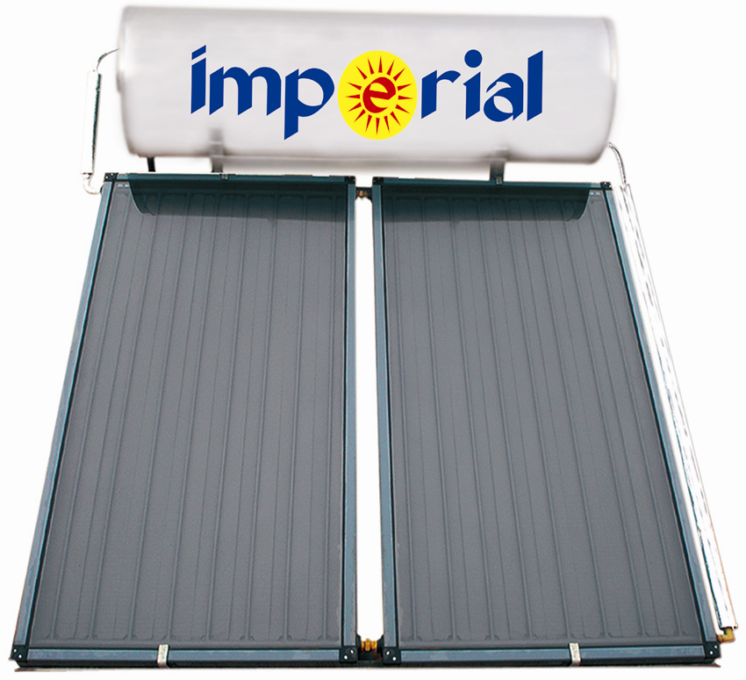
Importateur Exclusif de Marque Imperial au Maroc

Chauffe-eau Solaire Imperial
Capacité 500L
CARACTERISTIQUES GENERALES :
- Thermosiphon direct
Surface capteur 5.31m
Capacité de stockage ballon : 500L
Poids à vide du ballon : 175 kg
Poids total en charge : 675 kg
Nombre capteur : 03

CARACTERISTIQUES DU CAPTEUR :
- Absorbeur
Grille de l’absorbeur cuivre
Nombre de tube : 08
Diamètre du tube : 16mm
Diamètre du collecteur : 24mm
Type d’absorbeur : cuivre
Nombre d’absorbeur : 01
- Coffret
Matériaux du cadre : profilé en aluminium anodisé en une seule pièce
Epaisseur du cadre : profilé de 90mm
- Isolation thermique
Isolation du fond : laine minérale
Epaisseur de l’isolation : 50mm
Couverture transparente
Qualité du verre : verre spécial solaire sécurité claire et faible teneur
en fer. Epaisseur du verre : 3,3mm

CARACTERISTIQUES DU BALLON DE STOCKAGE :
- Caractéristique générale du ballon
Isolation du fond : mousse polyuréthane
Capacité nominale : 500L
- Caractéristique dimensionnelles du ballon :
Diamètre extérieur : 0.60 m
Longueur totale : 2 m
Poids total à vide : 175 kg
Poids total en charge : 675 kg

- Caractéristique de la cuve de stockage :

Température maximale : 120° C
Protection anticorrosion : anode en magnésium
Pression maximale : 14 Bars
- Habillage extérieur du ballon :

- Cuve : Galvanisé à chaud à 450C° selon la norme française NS 1461
- Matériaux de la jaquette : tôle en aluminium gaufrée
- Epaisseur de la jaquette : 0.8 mm
- Isolation du ballon :

Matériaux de l’isolation : mousse polyuréthane
Epaisseur de l’isolation : 50mm
Mode de réalisation : injection par machine haute pression
Densité de l’isolation : 38-40 kg/m³
- Connexion hydraulique ballon / capteur

Matériaux du tube : Retube Griflex
Diamètre : 20mm

CARACTERISTIQUES DES AUTRES COMPOSANTS :
- Caractéristique du groupe de sécurité :

Nom de la marque : ORKILI / SFR
Tarage de la soupape : 6 Bars (3/4(DIV 20))
- Appoint électrique

Nom de la marque : ITALY
Puissance : 4000 Watt
Position du ballon : Horizontale
Mode de régulation : thermostat double sécurité
Caractéristique du câble Electrique : 3x4 mm²
- Kit support :

Matériau du support : tôle galvanisée
Epaisseur : 3 et 4 mm
Inclinaison du support : principalement 30°

Nous vous rappelons par ailleurs que les chauffe-eau Solaires Imperial sont certifiés ISO, INTA et CDER.
GARANTIE :
    - 8 ans pour le(s) Capteur(s), 5 ans pour le Ballon.
    - 1 an résistance électrique et thermostat.

Nous Restons à votre entière disposition pour tout autre renseignement.

